令和６年度「いわて産学連携・ＤＸ展」出展申込書

令和　　年　　月　　日

|  |  |
| --- | --- |
| 企業・団体名 |  |
| 代表者役職・氏名 |  |
| 担当者役職・氏名 |  |
| 担当者ﾒｰﾙｱﾄﾞﾚｽ |  |
| 電話番号 |  |
| 出展内容 |  |
| 出展内容ＰＲ |  |

◆ 申込期限：令和６年10月８日（火）

◆ 本申込書に必要事項をご記入のうえ、下記提出先に電子メールでご提出ください。

（提出先）[kenkyu@joho-iwate.or.jp](mailto:kenkyu@joho-iwate.or.jp)

◆ 下記、QRコードからもお申込みいただけます。

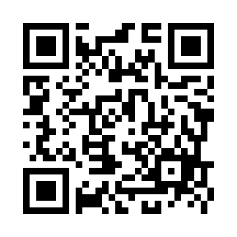

【担当】

公益財団法人いわて産業振興センター

担当：産学連携部 城守（じょうもり）

電話：019-631-3825

mail：m_joumori@joho-iwate.or.jp